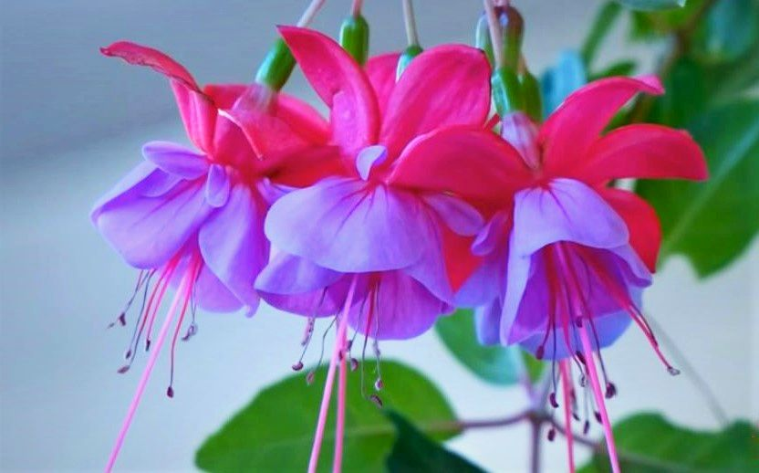

Karma arba Sėklos ir derliaus įstatymas
Naujai nušviestas iš dangaus perspektyvos

Dangiškoji meilės dvasia Aš Esu per mane, dangiškąjį šviesos pasiuntinį, pataiso karmos dėsnio arba sėjos ir pjūties teiginį dėl šios priežasties: prieš daugelį metų pasiuntinys dar nebuvo tiek dvasiškai ir žmogiškai subrendęs, kad galėtų iš Dievo dvasios sužinoti, jog tos giliai puolusios būtybės, kurios dalyvavo kuriant žemę ir žmogų, savo įsikūnijimų metu netyčia perkėlė negailestingą karmos dėsnį į žmogaus genus, kad jie būtų saugomi. Kaip tai įvyko, meilės dvasia jums, dvasiškai orientuotiems žmonėms, aprašo naujų detalių.

Iš tiesų žemiškasis karmos dėsnis - jūs, žmonės, jį vadinate sėjos ir pjūties dėsniu arba taip pat priežasties ir pasekmės dėsniu - kurį destruktyvios būtybės užprogramavo atmosferos sluoksniuose minčių vaizdais dar prieš žmogaus sukūrimą, kad vėlesnis žmonių žemiškasis gyvenimas vyktų tvarkingai pagal jų negailestingą tvarkos ir įstatymo dėsnį. Tačiau po daugelio kosminių epochų šis negailestingas teisėtumas turėjo pražūtingų pasekmių žmonėms, todėl tamsiosios eterinės būtybės, padėjusios sukurti Žemę ir žmones, nusprendė vėl ištrinti savo indėlį iš atmosferos sluoksnių. Jie tikėjo, kad atliko gerą darbą, nes nenorėjo, kad per pakartotinius įsikūnijimus juos užgriūtų didelės kančios, kurios galėjo sugrįžti dėl jų blogo valdingo ir smurtinio elgesio.
Kai žemėje buvo įkurtos religinės bendruomenės, kuriomis tamsiosios būtybės siekė suklaidinti žmones, jos per mediumistus, orientuotus į žemėje gyvenančias būtybes, skelbė, kad Dievas įsakė sėjos ir pjūties įstatymą dėl tvarkingo žmonių gyvenimo, kad šie, bijodami Dievo bausmės, laikytųsi religinių įsakymų, tačiau tai niekaip neatitiko dangiškojo nesmurtinio ir taikaus gyvenimo be religinių kultų.
Na, o tamsiosios būtybės iš kitos pusės, kurios pagal karmos dėsnį suprogramavo žemės atmosferos sluoksnius ir vėliau juos vėl ištrynė, pamiršo, kad šie programos vaizdai tebėra saugomi ir aktyvūs jų sielose, ir tai turėjo pražūtingų pasekmių jų dažniems įsikūnijimams. Kai jų sielos ne kartą įsikūnijo į skirtingus žmonių kūnus, jų sėjos ir derliaus nuėmimo programavimas automatiškai persikėlė į žmonių genus jiems patiems to nepastebint. Dėl to šis nepaliaujamas saugojimas persikėlė ir į visų kitų kartų genus. Taigi visi žmonės nuo nuopuolio turi šias sankaupas savo genuose ir iš tikrųjų susilaukia savo nustatytų priežasčių, priklausomai nuo žvaigždžių žvaigždyno.
Išskyrus savanoriškas dangiškojo plano išganymo būtybes, kurios išėjo gelbėti kūrinijos ir sugrąžinti namo savo puolusių dangiškųjų brolių ir seserų, kad savo įsikūnijime atliktų pačių pasirinktą užduotį, kuri turėtų padėti giliai puolusioms būtybėms dvasiškai pabusti ir persiorientuoti į kilnias dangiškąsias savybes.
Tačiau šios savanoriškai įsikūnijusios dangiškosios būtybės, prisiėmusios daug žemiškų pavojų, daug širdgėlos ir gėdos, savo sielos sąmonėje neturėjo sėjos ir derliaus nuėmimo indėlio, nes dangiškoje būtybėje tokio skausmingo gyvenimo nėra. Tačiau jie turėjo įsilieti į žmogaus kūną, kuris visada gaudavo iš tėvų perduotų sėklų ir derliaus genų saugyklą.
Jūs, žmonės, kurie norite pasitraukti iš išgelbėjimo plano! Per dangaus pasiuntinį Aš Esu Dievo Dvasia jums pataria nepriimti šio karmos dėsnio, kurį ląsteliniu adresu sukūrė nuopuolio būtybės, arba pakartotinai liepia savo ląstelėms atmesti šį genetinį saugojimą. Jei siela ir žmogaus sąmonė ją vienodai atmeta, tuomet Dievas-Dvasia gali ištrinti šią blogą genetinę programą per dangiškąsias būtybes žmogaus nakties gilaus miego fazėje. Tai būtų įmanoma ir tiems, kurie įsikūnijo po nuopuolio, jei jie patirtų šį žinojimą ir priimtų jį savo laisvėje.
Dabar jūs, vidinės žmogiškosios būtybės, iš Dievo Dvasios per dangišką tyrą būtybę sužinojote, kaip karmos dėsnis atsirado žmogaus genuose ir kokias galimybes jūs, vidinės žmogiškosios būtybės, turite visiems laikams išsilaisvinti iš šio negailestingo priežasties ir pasekmės dėsnio, jei iš širdies paprašysite Dievo Aš Esu.

